12.01.2021 гр. ОЖЭС-311
Дисциплина «Основы экономики»

Тема: Принципы экономического мышления
Экономика изучает взаимоотношения между людьми, возникающие в процессе производства, распределения, обмена и потребления благ и услуг, необходимых для удовлетворения потребностей человека. Экономика в современном понимании - хозяйственная система, обеспечивающая удовлетворение потребностей людей и общества путем создания необходимых жизненных благ. Как наука экономика изучает функциональные и отраслевые особенности экономических отношений.
Основные задачи экономики:
· Поиск путей эффективного ведения хозяйства.
· Поиск оптимальных механизмов использования ресурсов в условиях их ограниченности и безграничности потребностей.
Предмет исследования экономики:
· Экономические отношения, связи и взаимозависимости, возникающие в процессе развития экономики.
Особенность экономики как науки:
· Изучение поведения человека применительно к ключевым вопросам хозяйственной жизни, связанным с производством товаров и услуг.
· Основной акцент делается на функциональных, а не на причинно-следственных связях.
Роль и значение экономики в общественной жизни проявляется через ее функции.
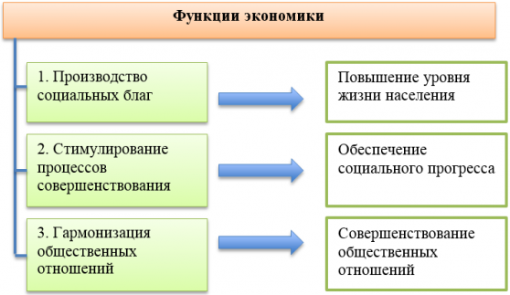
Главнейшей функцией экономики является производство различных социальных благ для удовлетворения расширяющихся потребностей общества и человека. При этом происходит повышение уровня жизни населения.
Следующей функцией экономики является стимулирование процесса совершенствования техники, технологии, науки и культуры. Таким образом, экономика обеспечивает социальный прогресс.
Кроме того, экономика способствует гармонизации отношений между работниками и работодателями, производителями и потребителями, что ведет к совершенствованию общественных отношений.
Наконец, развитие производственных отношений приводит к совершенствованию всей социальной системы и обуславливает развитие человека.
Таким образом, экономика составляет материальную основу существования общества.
В современной экономической теории используются два уровня анализа: макроэкономический и микроэкономический. Макроэкономика и микроэкономика представляют собой взаимосвязанные разделы экономики (как науки), изучающие соответствующие процессы в экономике (как хозяйстве). Как следует из названий этих разделов, они отличаются масштабом изучаемых экономических процессов. Это проявляется в первую очередь в количестве и уровне субъектов экономики, представленных на этих уровнях анализа. Одни и те же экономические вопросы могут быть рассмотрены и в макроэкономике, и в микроэкономике, но их исследования будут носить различный характер. При этом для каждого уровня экономического анализа характерны устойчивые комплексы изучаемых экономических вопросов.
Макроэкономика (от гр. markos — длинный, большой) | Микроэкономика (от гр. mikros — малый)
Это наука о хозяйстве в целом, об экономике государства и даже мировой экономике. | Это наука о потребителях (домохозяйствах) и производителях, об отдельных отраслях экономики.
Действуют три субъекта: фирма, домохозяйство и государство. | Действуют два субъекта: фирма и домохозяйство.
Исследует вопросы макроэкономического уровня: темпы экономического роста, показатели ВВП, изменение благосостояния населения, уровень инфляции, уровень безработицы и пр. — то, что характеризует общенациональные и международные экономические явления. | Исследует вопросы микроэкономического уровня: выбор потребителем продукции, бизнес-план фирмы, планирование семейного бюджета — причинно-следственные и функциональные связи, которые влияют на принятие экономических решений как отдельными людьми, так и фирмами.
Стремится более к стабильности. | Стремится более к динамике, росту.
Подчиняется принципу социального эффекта. Экономическая политика государства тесно связана с социальной политикой. | Подчиняется принципу рыночной целесообразности. Фирмы-производители стремятся к максимальному извлечению прибыли и не решают возникающие социальные проблемы.
Что же понимает экономическая теория под «ресурсами производства»? Экономические ресурсы производства – это совокупность тех природных, трудовых, материальных, социальных и духовных сил, которые могут быть использованы в процессе создания товаров, услуг и иных ценностей. Все эти ресурсы поступают в производственную систему и смешиваются, соединяются в ней. Но это не механическое соединение, а производственное взаимодействие разных по происхождению ресурсов.
В экономической теории ресурсы принято делить на четыре группы:
- природные – потенциально пригодные для применения в производстве естественные силы и вещества, среди которых различают «неисчерпаемые» и «исчерпаемые»;
- материальные – все созданные человеком средства производства, которые сами являются результатом производства;
- трудовые – население в трудоспособном возрасте, которое оценивают по трем параметрам: социально-демографическому, профессионально-квалификационному и культурно-образовательному;
- финансовые – денежные средства, которые общество в состоянии выделить на организацию производства.
Наряду с понятием «ресурсы производства» экономическая теория оперирует также понятием «факторы производства». В чем же их отличие?
Когда мы характеризовали ресурсы, то отмечали, что это – те природные и социальные силы, которые могут быть вовлечены в производство. Так вот «факторы производства» – экономическая категория, обозначающая уже реально вовлеченные в процесс производства ресурсы; следовательно, «ресурсы производства» – понятие более широкое, чем «факторы производства». Иными словами, факторы производства – это производящие ресурсы.
В экономической теории выделяют три основных фактора производства:
- «земля» – как фактор производства есть не только земля в собственном смысле слова, то есть земельные угодья и место размещения производственных объектов. Земля понимается в широком смысле как совокупность всех природных ресурсов планеты Земля, вовлекаемых в процесс производства. Это пахотные земли, другие сельскохозяйственные угодья, земельные участки под объектами производственного назначения, полезные ископаемые, водные ресурсы, воздушный бассейн, растительный и животный мир природы;
- «капитал» – созданные людьми средства производства, используемые для получения экономического продукта. Это прежде всего основные средства в виде производственных зданий, сооружений, оборудования (физический капитал). Кроме этого сюда принято включать денежный капитал, именуемый капиталовложениями, или инвестициями, используемый для приобретения основных средств;
- «труд» - это рабочая сила, которая непосредственно занята в процессе производства. Труд измеряется количеством работников, занятых в производстве, или количеством рабочего времени, затрачиваемого этими работниками.
Спрос и предложение. Спрос и предложение являются одними из наиболее фундаментальных понятий в экономке. Они представляют собой основу рыночной экономики. Спрос – это количество товаров и услуг, которое покупатели желают приобрести в определенный момент. Объем спроса определяется количеством товаров и услуг, которое покупатели готовы купить по определенной цене. Связь между объемом спроса и ценой называется соотношением спроса.
Предложение, в свою очередь – это количество товаров и услуг, которое доступно на рынке в определенный момент. Объем предложения определяется количеством товаров и услуг, которое производители готовы продать на рынке по определенной цене. Корреляция между ценой и объемом предложения называется соотношением предложения. Цена, следовательно, отражает как уровень спроса, так и уровень предложения.
Соотношение спроса и предложения является основной силой распределения ресурсов. В теории считается, что в рыночной экономике взаимодействие спроса и предложения способствует наиболее эффективному распределению ресурсов. Чтобы убедится в этом, давайте более подробно рассмотрим законы спроса и предложения.
«Закон спроса». Считается, что если цена на определенный товар или услугу повышается, то спрос на него снижается (если другие факторы остаются неизменными). Это и есть закон спроса. Другими словами, чем выше цена, тем меньший объем спроса. Если цена на то или иное благо растет, то количество покупателей этого блага уменьшается, поскольку вместе с ценой повышается и альтернативная стоимость этого блага. Как результат, потребители перестают покупать его, так как для того, чтобы это благо приобрести, им приходится отказываться от других товаров и услуг, которые для них более ценные. На графике (ниже) видно, что линия спроса наклонена вниз.
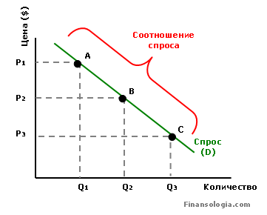
Рисунок. Спрос
Каждая из точек (A, B и C), что расположена на лини спроса, отражает взаимозависимость между объемом спроса (Q) и ценой (P). Таким образом, в точке A объем спроса будет ровняться Q1, а цена P1 и так далее. Этот график соотношения спроса наглядно показывает, что между ценой и объемом спроса существует отрицательная зависимость – чем выше цена товара, тем меньший объем спроса (точка A), и чем ниже цена, тем большее количество товаров пользуется спросом (точка C).
«Закон предложения». Закон предложения, как и закон спроса, демонстрирует зависимость между ценой и количеством благ – в данном случае благ, которые производители готовы продать. В отличие от графика соотношения спроса, на графике соотношения предложения линия показывает восходящий тренд. Это означает, что чем выше цена на определенное благо, тем больший объем предложения этого блага существует на рынке. Производители предлагают покупателям большее количество товара по более высокой цене, так как это позволяет им получить больший доход.
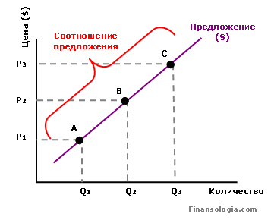
Рисунок. Предложение
Все точки (A, B и C), что расположены на линии предложения, отражают взаимосвязь между объемом предложения (Q) и ценой (P). В точке A объем предложения будет ровняться Q1, а цена P1 и так далее.
Время и предложение. В отличие от соотношения спроса, на соотношение предложения существенное влияние оказывает фактор времени. Это происходит из-за того, что производители не всегда могут быстро отреагировать на изменение спроса и цены. Поэтому важно определить, является ли рост цен, спровоцированный повышением спроса, временным явлением или постоянным.
Для примера, представьте себе, что недавно начался сезон дождей, вследствие чего резко увеличился спрос и цены на зонты. Производители, пользуясь случаем, начинают изготавливать больше зонтов, увеличивая свои производственные мощности. Вместе с этим, они должны учитывать, как долго может продолжаться дождливая погода. Если, например, в климате начались какие-то изменения, и люди теперь часто будут пользоваться зонтами, то есть смысл закупить дополнительное оборудование и увеличить объем производства, так как повышение спроса, в данном случае — не кратковременное явление.
Соотношение спроса и предложения. Теперь, когда мы знаем, как действуют законы спроса и предложения, давайте рассмотрим еще один пример, на котором можно увидеть, как спрос и предложение влияют на цену.
Представьте себе, что новый музыкальный альбом какого-нибудь известного исполнителя продается в магазине по 20 $. Звукозаписывающая компания еще до начала продаж сделала анализ рынка и выяснила, что по цене выше 20 $ этот диск пользоваться спросом не будет. Поэтому она выпустила всего 10 CD, так как при больших объемах производства альтернативная стоимость для компании при текущей цене альбома будет слишком высокой. Если же после начала продаж выяснится, что этот CD желают купить, к примеру, 20 человек, то цена альбома начнет расти: в соответствии с законом спроса – если растет спрос на товар, растет и цена на него. Следовательно, если растет цена, в соответствии с законом предложения должно увеличиться и производство товара, а значит и объем его предложения на рынке.
С другой стороны, если бы, например, звукозаписывающая компания выпустила 30 компакт-дисков, а желающих приобрести этот CD было бы всего 20 человек, то цена альбома, наоборот, начала бы снижаться, поскольку предложение в этом случае превышало бы спрос. Производитель сначала бы продал 20 CD по цене 20 $, а для того, чтобы распродать остальные компакт-диски, ему пришлось бы снижать цену. При более низкой цене альтернативная стоимость альбома снизилась бы для других людей (которые раньше не готовы были отказывать себе в других благах ради этого альбома), и они раскупили бы оставшиеся компакт-диски.
Равновесие. Когда спрос равен предложению (то есть, когда линии спроса и предложения пересекаются), экономисты называют это равновесием. В точке их пересечения ресурсы распределяются наиболее эффективно, поскольку на то количество благ, которое производители предлагают на рынке (предложение), существует определенное количество покупателей, готовых все эти блага купить (спрос). В этом случае, все субъекты экономики (домохозяйства, компании и страны) полностью соглашаются с текущими экономическими условиями. При существующей цене производители в полном объеме реализуют всю свою продукцию, а потребители получают необходимое количество товаров и услуг.
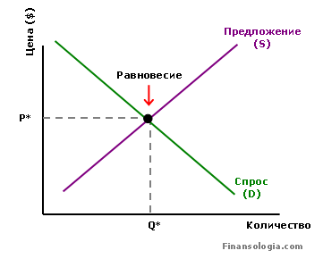
Рисунок. Спрос и предложение
Как мы видим на графике, равновесие находится в точке пересечения линий спроса и предложения – в точке, которая указывает на отсутствие неэффективности распределения ресурсов. В данном примере цена товара ровняется P*, а его количество Q*. В таких случаях P* еще называют равновесной ценой, а Q* равновесным количеством.
Устойчивость равновесия. Стабильностью (устойчивостью) равновесия называют способность рынка, выведенного из состояния равновесия, вновь возвратиться к равновесию под влиянием лишь своих внутренних сил. Проблема стабильности имеет не только экономическое значение. Если равновесие обладает свойством стабильности, то дополнительное регулирование рынка представляется необязательным, рынок сам поддерживает свою сбалансированность. Если же равновесие не обладает свойством стабильности, то регулирование его становится настоятельно необходимым.
Если линии спроса и предложения имеют нормальный (соответственно отрицательный и положительный) наклон, равновесие стабильно.

Вопросы
- Что такое экономика?
- Опишите основные задачи экономики.
- Что такое предмет исследования экономики?
- Какие существуют особенности экономики, как науки?
- Перечислите функции экономики, опишите их.
- Что такое макроэкономика и микроэкономика, опишите их отличие.
- Что такое «ресурсы производства»?
- На какие группы делятся «ресурсы производства», опишите их.
- Что такое «факторы производства»?
- На какие группы делятся «факторы производства», опишите их.
- Дайте определение спроса и предложения.
- Опишите закон спроса.
- Опишите закон предложения.
- Что такое равновесие, опишите его экономический смысл.
- Что называют устойчивостью равновесия.

Ответьте письменно на вопросы, представленные выше, в рабочей тетради по дисциплине «Основы экономики».
Срок выполнения: 13.01.2021
Выполненные задания присылать в сообщество в ВК: https://vk.com/invite/VaOOzNz (Кулагина И.А.)

